2. Les Intérêts

A. Mise en situation

Le salon de l’auto vient d’avoir lieu à Bruxelles et un vendeur t’a convaincu d’acheter la toute nouvelle Opel Corsa modèle 2005.

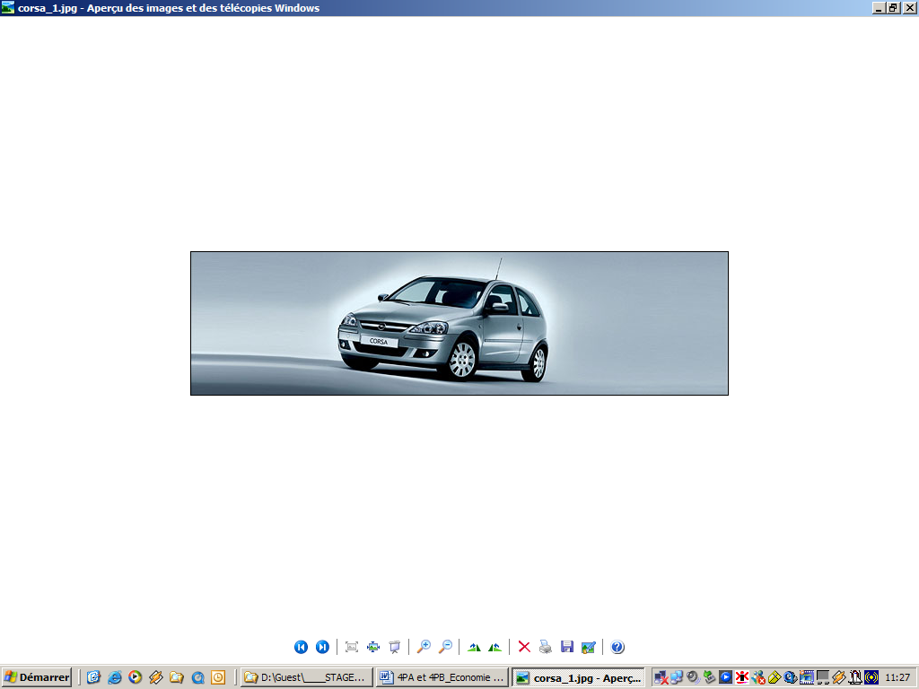

a) Calcul du prix de la corsa

- Tu as choisi une voiture 5 portes
- Tu as choisi le modèle « Les indestructibles » avec un moteur d’une cylindrée 1364
- Tu as choisi comme options supplémentaires : le système d’alarme antivol, le capteur de pluie + rétroviseur intérieur électrochrome, une radio CD 30 MP3 lecteur CD et MP3, des feux antibrouillards intégrés à l’avant et une peinture métallisée.

 | PRIX en € TVA excl. | PRIX en € TVA incl.
Voiture 5 portes  Modèle « Les indestructibles » avec moteur d’une cylindrée 1364 | 11743.80 | 14210
Système d’alarme antivol
Capteur de pluie + rétroviseur intérieur électrochrome
Radio CD 30 MP3 lecteur CD et MP3
Feux antibrouillards intégrés à l’avant
Peinture métallisée
Prix total | 12595.03 | 15240

Tu voudrais également prendre le verrouillage central des portières. Dois-tu l’ajouter à ta commande ? Pourquoi ?
Non, cette option est en série pour les voitures du modèles « Les Indestructibles »
……………………………………………………………………………………………………………………………………………………………………………………………………………………………………………………………………………………………………
Document annexe : liste des tarifs
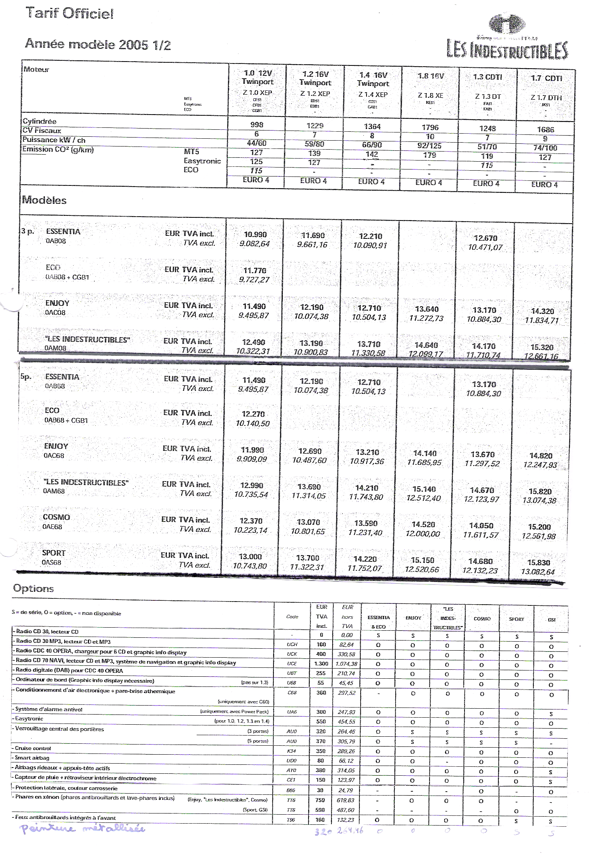

b) Calcule le taux de TVA appliqué pour une voiture

PRIX en € TVA excl.  $$\text{.}\text{.}\text{.}1,\text{21}$$ | 12595.03
PRIX en € TVA incl. | 15240

Le taux de TVA appliqué pour une voiture (en Belgique) est de ………21%……………….

- Calcule le prix TVA incl. des voitures suivantes (prix de base) :
 | Opel Mériva | Opel Astra | Opel Vectra | Opel Zafira
PRIX en € TVA excl. | 11 851,24 | 12 892,56 | 18 024,79 | 16 078,51
PRIX en € TVA incl. | 14340 | 15600 | 21810 | 19455
$$\text{.}\text{.}\text{.}1,\text{21}\text{.}\text{.}\text{.}\text{.}\text{.}\text{.}\text{.}\text{.}\text{.}$$

B. Calcul d’intérêts

Le moment est maintenant venu de payer ta voiture.

Malheureusement, tu n’as pas assez d’argent sur ton compte en banque pour la payer cash.

a) Première possibilité : Calcul de l’intérêt simple

Le vendeur te précise qu’il faudra, à cause d’une demande massive de voitures, 8 mois à partir du moment de la commande pour que ta voiture soit livrée.

Tu possèdes un capital de 14790 € que tu places à court terme à un taux annuel de 5%. Dans 8 mois, ton argent t’aura-t-il rapporté assez pour payer ta voiture cash ?

Capital initial = argent que l’on place = 14790€

Nombre de périodes = 8 mois.

Taux périodique = 5% l’année.

- Intérêt = 14790 x 8 x 0.05/12=493€.

- Valeur acquise = 14790 + 493 = 15283 €…

Qu’est ce qu’un intérêt simple ?
Un capital est placé à intérêts simples si c’est le capital de départ qui produit l’intérêt pendant toute la durée du placement ……………………………………………………………………………………………………………………………………………………………………………………………………………………………………………………………………………………………………

Intérêt = Capital initial x nombre de période x taux

I = V₀ x n x i

Valeur Acquise = Capital initial = intérêt

V_{n} = V₀ = I

b) Deuxième possibilité : Calcul de l’intérêt composé

Tu places ce même capital à un taux annuel de 2,5%. Au bout de combien d’années aurais-tu assez d’argent pour payer ta voiture (on suppose que le prix ne change pas)?

Capital initial =…14790€….

Taux périodique = …2 ;5%…..

Qu’est ce qu’un intérêt composé ?
Un capital est placé à intérêts composés si à la fin de chaque période, l’intérêt gagné est incorporé au capital pour produire lui aussi un intérêt.…………………………………………………………………………………………………………………………………………………
Remarque : sauf si on précise qu’il est à intérêt simple, un placement ou un emprunt sera toujours considéré comme étant à intérêts composés.

Nombre d’années | Valeur acquise
0 V₀ | V₀
1 V₁ | V1 = V0 + V0*I*1 = V0*(1+i)
2 V₂ | V2 = V1 + V1*i*1 = V1*(1+i) = V0*(1+i)*(1+i)  = V0*(1+I)²
3 V₃ | V3 = V2 + V2*i*1 = V2*(1+i) = V0*(1+i)²*(1+i)  = V0*(1+I)³

Généralisons :

Valeur Acquise = V_{n} = V₀ * (1+i)^{n}

Appliquons la formule à notre cas :

Nombre d’années | Valeur acquise
0 | 14790
1 | 14790*(1+0,025)¹ = 15159,75€
2 | 14790*(1+0,025)² = 15538.74€
3 | 14790*(1+0,025)³ = 15927,21€

Au bout de 2ans, j’aurai assez d’argent pour payer la voiture

C. Synthèse

Intérêts simples Intérêts composés

I = V₀*n*i
V_{n} = V₀ +I
V_{n} = V₀ (1+I)^{n}
I = V_{n} – V₀

Où I : intérêts
N = nombre de périodes
I taux périodique
V₀ = capital initialou valeur actuelle
V_{n} = valeur acquise

Les intérêts sont …proportionnels…. Les intérêts sont non-proportionnels.
à la durée de placement à la durée de placement

Remarques :

- Lorsque tu te trouves face à une capitalisation annuelle :

Le taux annuel est divisé par …100. (car un taux est exprimé en ………%………………………….)

Le nombre de périodes est compté en …années…

- Lorsque tu te trouves face à une capitalisation mensuelle :

Le taux annuel est divisé par 1200. (car le taux est exprimé en ……%………………………… et qu’il y a 12… mois dans une année)

Le nombre de périodes est compté en …mois………

- Lorsque tu te trouves face à une capitalisation journalière :

Le taux annuel est divisé par …36000…. (car le taux est exprimé en %………………… et que, dans une année bancaire, il y a 360.. jours)

Le nombre de périodes est compté en ……………………………

D. Quelques définitions.

a) La notion d’intérêt

L’intérêt est La rémunération d’un prêt d’argent effectué par un agent économiqu (le préteur) à un autre agent économiquie (l’emprunteur)

La somme empruntée s’appelle le …capital…… . La somme qui doit être remboursés est la somme du …capital…………… et de l’……intérêt………… .

Exemple : vous empruntez de l’argent à la banque : vous êtes …l’emprunteur…., le banquier est le …préteur……….. . Votre emprunt vous coûte.

Vous placez de l’argent sur un compte bancaire. Vous êtes le …préteur….., la banque est l’…emprunteur . Votre placement vous rapporte (et coûte à la banque).

b) La valeur acquise

La valeur acquise est le capital obtenu à la fin des n périodes telles que Vn = V0 + I

Dans le cas où vous avez placé de l’argent, c’est la somme que vous …possédez………. en fin de placement.
Dans le cas où vous avez emprunté de l’argent, c’est la somme que ……vous devez remboursez…………………………………………..

c) La valeur actuelle

La valeur actuelle est le capital qu’il faut placer au taux i par période pendant n périods pour obtenir un capital Vn

d) La capitalisation

La capitalisation est un système de placement financier dont les revenus (intérêts, …) sont transformés en capital pour produire à leur tour des revenus jusqu'à l'échéance du remboursement final.

E. Exercices

- Intérêts simples

1. Calcule l’intérêt et la valeur acquise dans les cas suivants :
A. Capital : 1 260 € ; taux annuel de placement : 7% ; durée : 8 mois.58.8€, 1318.8€
B. Capital : 3 800 € ; taux annuel de placement : 4% ; durée : 249 jours. 105.13€; 3905.13€
C. Capital : 5 600 € ; taux annuel de placement : 6% ; durée : 6 mois. 168€ ; 5768€

2. Détermine le taux de placement d’un capital de 4 500 € placé pendant 9 mois qui a rapporté 168,75 €. 0.42% par mois ou 5% l’an

3. Quel est l’intérêt simple payable pour un emprunt de 3000 € sur 4 ans à un taux annuel de 8% ? 960€

4. Quel est le taux d’intérêt si un capital de 1200 € rapporte un intérêt simple de 396 € en 3 ans ? 11%

5. En combien de temps un capital de 600 € placé à intérêt simple à un taux de 10,5% par an rapportera-t-il un intérêt de 21 € ? 0.33 année ou 3 mois

6. Détermine la durée de placement en jours d’un capital de 2 400 € placé à 4% si l’intérêt rapport est 56 €. 0.58 année ou 210 jours

7. Complète le tableau :

Capital (€) | Durée de placement | Taux de placement | Intérêt (€) | Valeur acquise (€)
4 300 | 270 jours | 4,0% | 129 | 4429
60 000 | 10 mois | 4,5% | 2250 | 62250
5700 | 120 jours | 5,0% | 95 | 5795
5 000 | 6 mois | 6,0% | 150 | 5150

8. Un capital placé à 8,5% l’an pendant 6 mois a pour valeur acquise 5 163,95 €. Calcule le montant de ce capital. 4953.43€

9. Un commerçant, voulant moderniser son magasin, emprunte auprès de sa banque une certaine somme à intérêts simples.
S’il remboursait cette somme au bout de 4 mois, il paierait 102 000 €.
S’il ne la remboursait qu’au bout de 9 mois, il devrait verser 104 500 €.
Calcule le capital emprunté si le taux d’intérêt annuel est 6%. 100000€

10. Le graphique suivant représente l’intérêt I produit par un capital en fonction de la durée du placement.
- L’intérêt et la durée sont-elles des grandeurs proportionnelles ? Justifie ta réponse.
Oui, le graphique est une droite passant par l’origine
- Complète le tableau à partir de la lecture du graphique.

Durée en mois | Intérêts en euros
4 | 180
5 | 225
8 | 360
10 | 450
12 | 540

- Calcule le taux de placement mensuel puis annuel sachant que le capital placé est de 10 000 €. 0.45% mensuel ou 5.4% annuel

11. Un capital de 9 000 € est placé à 4% l’an (intérêts simples).
Au bout de n mois ce capital a rapporté un intérêt I₁.

- Complète le tableau suivant :

n | 2 | 6 | 12
I₁ (€) | 60 | 180 | 360

- Exprime I₁ en fonction de n. I_{n} = 30*n

- Représente graphiquement cette fonction. Quelle est la nature de cette fonction ?
Echelles : - 1 cm représente 1 mois ;
- 1 cm représente 25 €.
C’est une droite passant par l’origine d’équation y = 30 x

  - Intérêts composés

12. Calcule le taux mensuel proportionnel correspondant à un taux annuel de : 6%, 12% et 9%. 0.5% ; 0.75% ; 1%

13. Calcule le taux trimestriel proportionnel correspondant à un taux annuel de 4%, 6% et 9%. 1% ; 1.5% ; 2.25%

14. Calcule la valeur acquise d’un capital de 3 200 € placé à intérêts composés pendant 5 ans au taux de 4% l’an. La capitalisation est annuelle. 3893.29E

15. Calcule la valeur acquise d’un capital de 22 000 € placé à intérêts composés pendant 4 ans au taux de 4,5% l’an. La capitalisation est annuelle. 26235.4€

16. Calcule la valeur acquise d’un capital de 120 000 € placé à intérêts composés pendant 24 mois au taux de 5% l’an. La capitalisation est mensuelle. 132593€

17. Calcule le capital dont la valeur acquise à la fin de la 2ème année est de 16 864 €. Le taux de placement est de 6% l’an. La capitalisation est annuelle. 15008.9€

18. Calcule le capital dont la valeur acquise à la fin du 4ème mois est de 50 602,70 €. Le taux de placement est de 6% l’an. La capitalisation est mensuelle. 49603.17€

19. On considère que le « livret jeunes » est un placement à intérêts composés avec capitalisation annuelle. Le taux annuel de placement est de 4,75%. Calcule le montant de la somme que tu auras sur ton livret au bout de 6 ans si tu as placé initialement 2 000€. 2642.13€

20. M. Aki effectue un placement de 50 000 € au taux de 7,5% l’an. La capitalisation est mensuelle.

1. Calcule le taux mensuel proportionnel 0.625%

2. Complète le tableau :

Durée du placement en mois : N | Valeur acquise en € : VA | Intérêts : I
1
2
3
4
5
6

3. Place dans un repère orthogonal les points de coordonnées (N, I). Déduis-en si les intérêts sont proportionnels à la durée de placement. !!!!!Non proportionnalité peu visible

21. Si l’intérêt est capitalisé semestriellement, à quel taux d’intérêt est placé un capital de 3000 € si sa valeur acquise en 4 ans est de 4 266,30 € ? 9% l’an

22. M. Patrice décide de comparer la valeur acquise d’un capital de 10 000 € placé en intérêts simples ou placé en intérêts composés. La capitalisation est annuelle.
Il considère un taux d’intérêt annuel de 6% et une durée de placement de 3 ans.

1. Calcule la valeur acquise :
a) en intérêts simples ; 11800€
b) en intérêts composés. 11910.16€

2. Quel type de placement est le plus avantageux ? IC plus avantageux

23. Calcule la valeur acquise d’un capital de 6 000 € au taux de 6% pendant 3 ans.
- La capitalisation est annuelle. 7146.10€
- La capitalisation est mensuelle. 7180.08€
- Nomme la capitalisation la plus avantageuse. mensuells

24. Un capital de 15000 € est placé à un taux annuel de 5 %. La capitalisation des intérêts est annuelle. La valeur acquise se monte à 22161,83 €. Calculer en années, la durée du placement. 8 années

25. Un capital de 7000 € est placé à un taux annuel de 6 %. La capitalisation des intérêts est mensuelle. La valeur acquise se monte à 10642,59 €. Calculer en mois puis en année, la durée du placement. 7 années

pour les exercices 24 et 25, il faut utiliser les logarithmes, l’exercices 21 peut se résoudre avec ou sans les log

!! il est possible que des erreurs se soient glissées dans les réponses

